Дидактическая игра-шнуровка
«Матрёшка»
Ольга Горенко
Игра-шнуровка «Красавица-Матрёшка» предназначена для детей 5-7 лет
Благодаря играм-шнуровкам у детей развивается глазомер, внимание; происходит укрепление пальцев и всей кисти руки – мелкой моторики и сенсомоторной координации, а это в свою очередь положительно влияет на формирование головного мозга и становления речи. А также игры-шнуровки косвенно готовят руку к письму и развивают усидчивость.
Форма работы: индивидуальная.
Цель игры: развитие мелкой моторики рук и формирование навыков шнуровки (шнурование, завязывание шнурка на бант);
Задачи:
- развивать речевую активность, внимание, логическое мышление;
- способствовать усвоению понятий «верх», «низ», «право», «лево»;
- воспитывать усидчивость, целеустремленность.
Для изготовления игры понадобятся материалы:
Яркий цветной и пастельный картон - розового или бежевого цвета (или наклеить цветную бумагу на обычный картон), клей, скотч, мелкие картинки для декора, разноцветные шнурки или узкие атласные ленты.

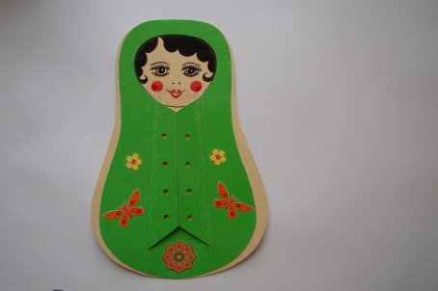
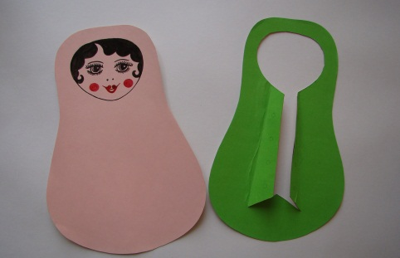
Из картона пастельного цвета я вырезала форму – основу для матрешки. Нарисовала будущей матрешке лицо и волосы. Сверху формы наложила заготовку, имитирующую косынку и сарафан.

Украсила мелкими картинками (цветочками, ягодами, бабочками). Для прочности обтянула матрешку скотчем. Сделала отверстия дыроколом, приготовила шнурки. Готово! Игра получилась яркой, нарядной и интересной! Пора тренироваться!
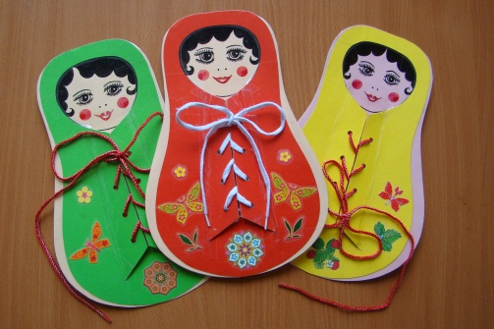
Ход игры:
Загадать загадку или прочесть небольшое стихотворение, немного рассказать детям о русской матрешке.
Предложить ребятам описать Матрешек-красавиц, рассказать какие у них глаза, рот, брови, волосы, щечки и наряд (закрепить знания о цветовой гамме).

Затем попросить детей помочь Матрешкам одеться – завязать сарафаны.
После завершения работы дети говорят о том, куда отправится наряженная ими Матрешка: в гости, на праздничное гуляние, на день рождения и т.д.
Варианты шнуровок:
- традиционный перекрёстный метод шнуровки;
- шнуровка крестиками над-под;
- простейшая, прямая шнуровка;
- военная шнуровка;
- шнуровка бабочкой;
- завязывать шнурок на узелок и бантик.
